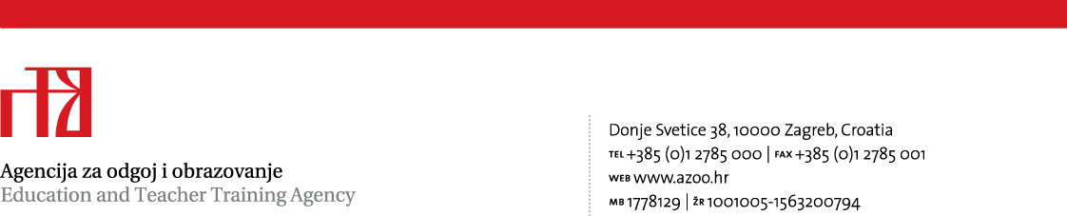
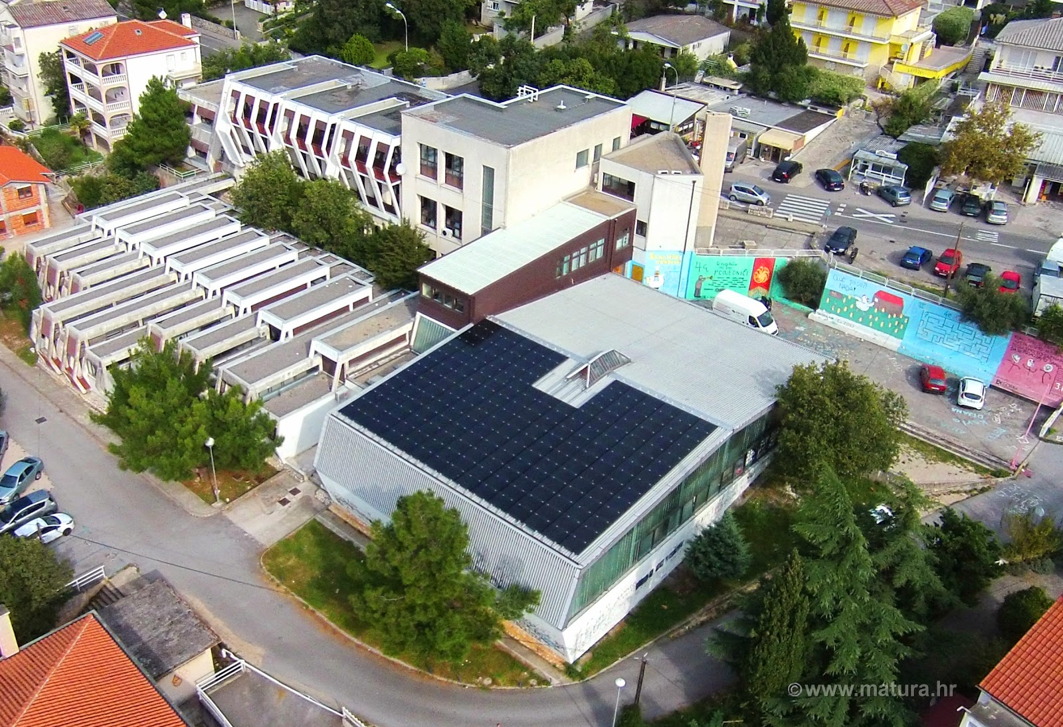
Program 27. državnoga Natjecanja iz kemije 2018.
Srednja škola Antuna Barca, Crikvenica
22. - 25. travnja 2018.
Nedjelja, 22. travnja 2018.
Opći dio
14:00 - 16:00 Prijava sudionika državnog Natjecanja iz kemije 2018. (hotel Internacional)
16:00 - 17:00 Sastanak članova Državnoga povjerenstva (hotel Kaštel)
17:30 Polazak autobusa ispred hotela Internacional u hotel Omorika
18:00 - 19:00 Svečano otvaranje državnoga Natjecanja iz kemije 2018. (hotel Omorika)
19:00 - 19:30 Sastanak članova Državnog povjerenstva s mentorima (hotel Omorika)
19:30 Polazak autobusa ispred hotela Omorika
19:30 - 20:30 Večera (hoteli u kojima su sudionici smješteni)
20:30 - 22:30 Rad Državnoga povjerenstva na pripremanju praktičnog rada (SŠ Antuna Barca)
Ponedjeljak, 23. travnja 2018.
Opći dio
7:00 - 8:15 Doručak
8:20 Polazak autobusa ispred hotela Internacional u SŠ Antuna Barca
9:00 - 11:00 *Natjecanje za učenike osnovne i srednje škole – I. dio
10:00 - 11:00 Predavanje za mentore učenika osnovne škole – školska dvorana
12:30 - 14:00 Ručak
15:00 - 17:00 *Natjecanje za učenike osnovne i srednje škole - II. dio
16:00 - 17:00 Predavanje za mentore učenika srednje škole - školska dvorana
19:30 - 21:00 Večera
21:00 Rad Državnoga povjerenstva na ispravljanju zadaća (hotel Kaštel)

Učenici srednje škole
8:30 Postavljanje izložbe postera - Samostalni rad (SŠ Antuna Barca)
9:00 - 11:00 Praktični dio natjecanja - Zadani pokus
9:30 - 11:00 Prezentacija samostalnih radova - I. dio
15:00 - 17:00 Pisani dio natjecanja - Zadaća
15:00 - 17:00 Prezentacija samostalnih radova - II. dio
Učenici osnovne škole
9:00 - 11:00 Praktični dio – Zadani pokus 1
15:00 - 17:00 Praktični dio –Zadani pokus 2
Utorak, 24. travnja 2018.
Opći dio
7:00 - 8:30 Doručak
9:00 Zajedničko fotografiranje ispred hotela Internacional
9:15 - 12:00 Slobodno vrijeme za učenike i mentore u organizaciji Škole
8:45 - 13:00 Rad Prosudbenih povjerenstava na ispravljanju zadaća i izradi ljestvica poretka
13:00 - 14:30 Ručak
15:30 - 16:30 Uvid u zadaće te razgovor učenika i mentora s Prosudbenim povjerenstvima (Škola)
16:30 - 17:00 Žalbe učenika u pisanom obliku (Škola)
17:00 - 18:00 Rad Državnoga povjerenstva – rješavanje žalbi i priprema pisanog odgovora
19:30 Objava konačne ljestvice poretka (hotelu Internacional)
19:30 - 21:00 Večera
Srijeda, 25. travnja 2018.
7:00 - 8:30 Doručak
8:40 Polazak autobusa ispred hotela Internacional u hotel Omorika
9:00 - 11:30 Svečanost zatvaranja i dodjela zahvalnica i priznanja
(hotel Omorika)

11:30 Polazak autobusa ispred hotela Omorika

12:00 - 13:30 Ručak
Odlazak sudionika.
*Raspored učenika po učionicama u SŠ Antuna Barca:
Razred | Učionica broj: | Vrijeme (ponedjeljak 23. travnja 2018.)
sedmi | 4 | 9:00 – 11:00  15:00 – 17:00
osmi | 3 | 9:00 – 11:00  15:00 – 17:00
prvi | 11 | 9:00 – 11:00  15:00 – 17:00
drugi | 12 | 9:00 – 11:00  15:00 – 17:00
treći | 6 | 9:00 – 11:00  15:00-17:00
četvrti | 7 | 9:00-11:00  15:00 – 17:00
Samostalni rad | 8 | 9:00-11:00  15:00 – 17:00

NAPOMENA UČENICIMA I MENTORIMA:
Sudionici Natjecanja smješteni su u hotelima Inernacional i Kaštel, u Crikvenici
Kod registracije u hotelu za učenike je obvezna uplata depozita od 50 kn koji se prilikom napuštanju hotela vraća.
Učenici sa sobom moraju donijeti kutu, zaštitne naočale, zaštitne rukavice, pincetu, škare, šibice, nekoliko žličica za kemikalije i dvije krpe.
Dodatne informacije mogu se dobiti na kontakte:
Borjanka Smojver, dipl. ing., tajnica (borjanka.smojver@azoo.hr ) i dr. sc. Draginja Mrvoš-Sermek, izv. prof., predsjednica (mrvos@chem.pmf.hr ).

